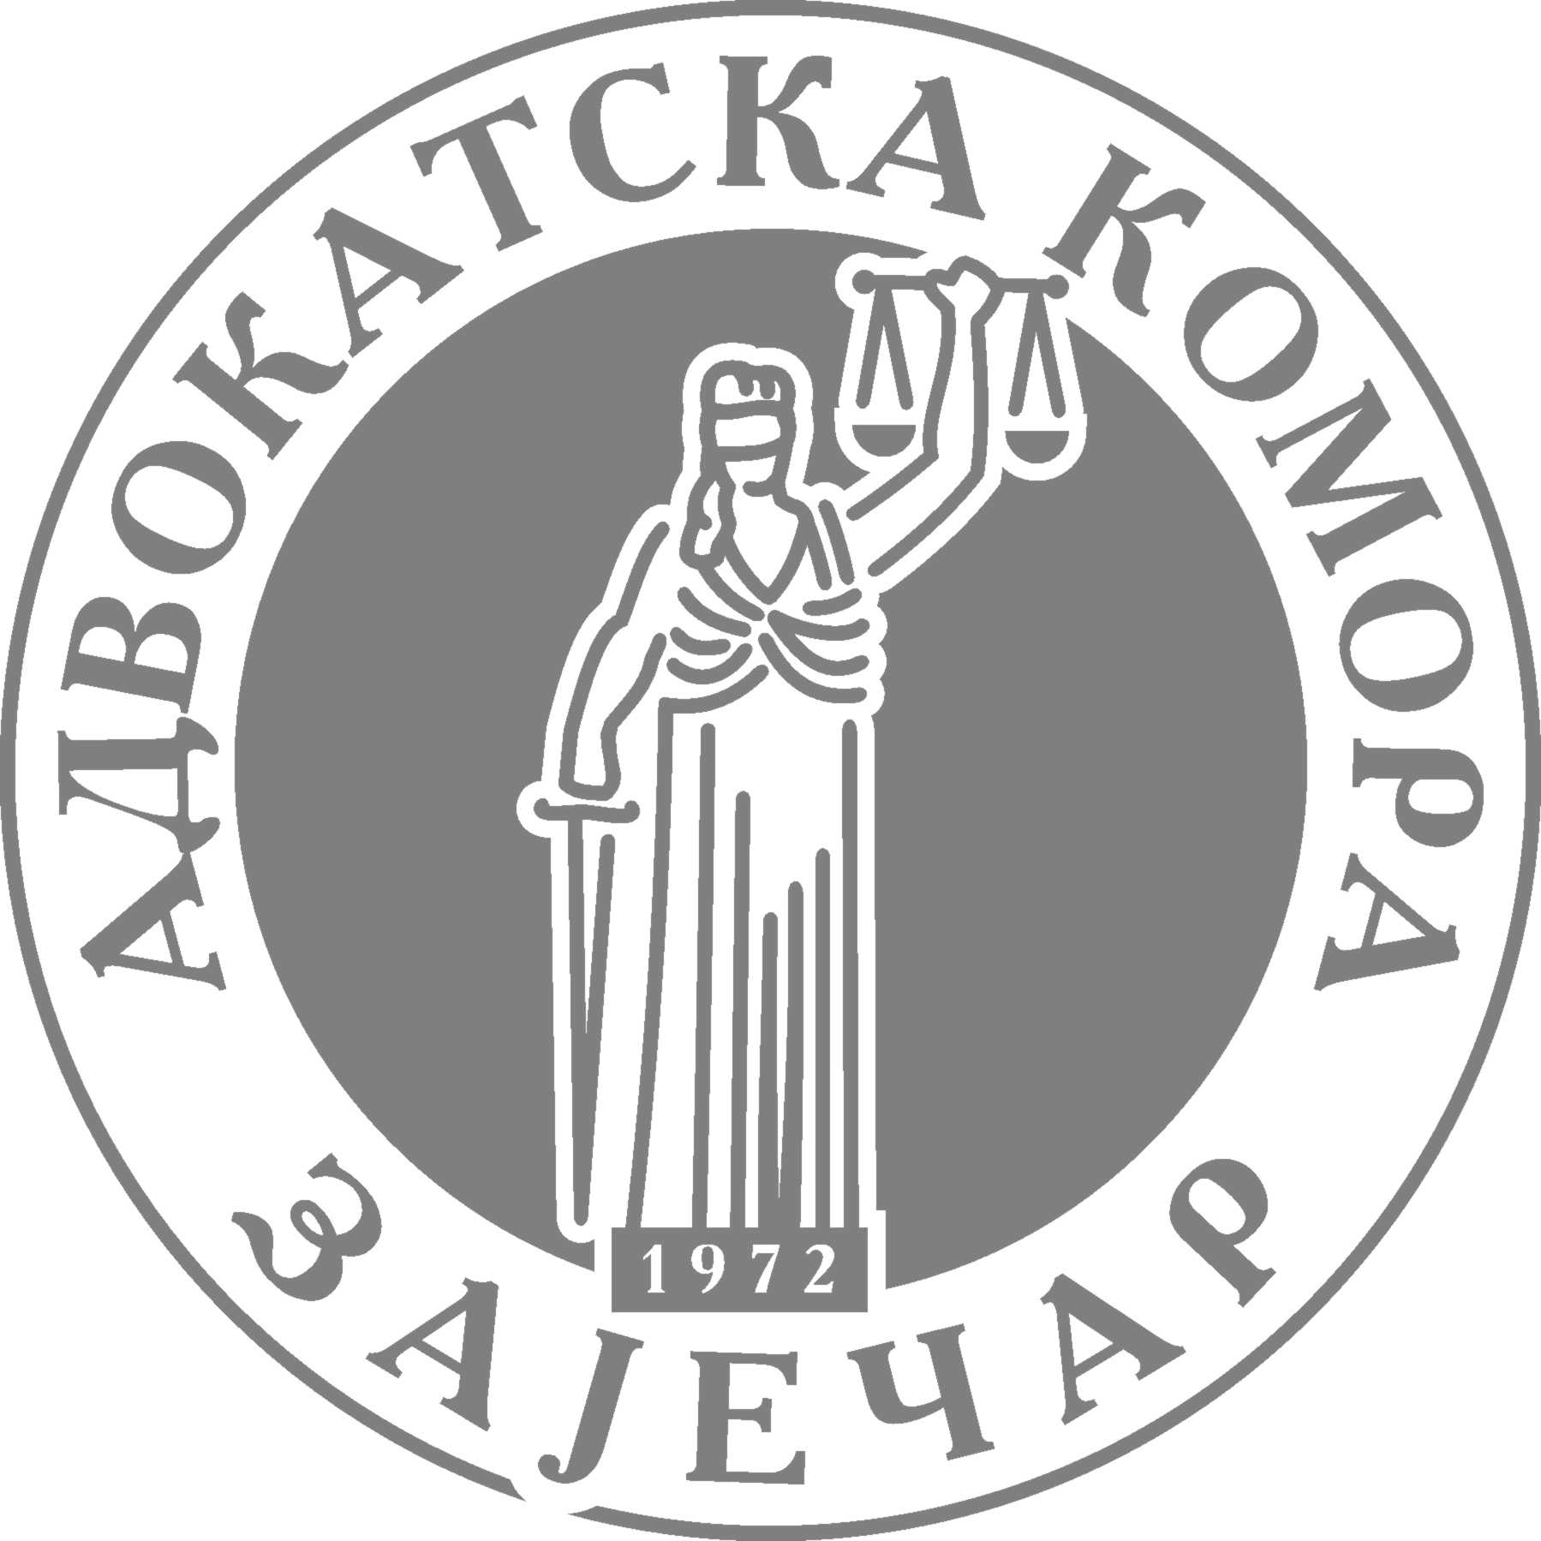
АДВОКАТСКА КОМОРА ЗАЈЕЧАР
Ул.Хајдук Вељкова 5/I, 19000 Зајечар,Србија
Телефон/Фах: +381 19 42-58-60
E-Mail:advkomzaj@gmail.com

Број 5/24
Дана 24.01.2024.године

На основу члана 26 . Статута Адвокатске коморе Зајечар, Управни одбор Адвокатске коморе Зајечаре на
седници одржаној дана 26.01.2024.године, донео је

ПОСЛОВНИК
О РАДУ УПРАВНОГ ОДБОРА АДВОКАТСКЕ КОМОРЕ ЗАЈЕЧАР
I ОПШТЕ ОДРЕДБЕ
Члан 1.
Пословником о раду Управног одбора Адвокатске коморе Зајечар (у даљем тексту: Коморе) утврђује се начин рада, права и дужности председника и потпредседника Коморе и чланова Управног одбора Адвокатске коморе Србије и друга питања од значаја за рад Управног одбора.
Члан 2.
Управни одбор обавља послове из свог делокруга на седницама.
Седнице Управног одбора одржавају се најмање једном у месец дана или по потреби.
Председник Коморе сазива седницу Управног одбора, а у случају његове спречености Потпредседник Коморе или у случају његове спречености члан Управног одбора кога одреди Председник Коморе.
Седницама Управног одбора Коморе присуствују чланови Управног одбора и позвана лица
Позиви за седницу Управног одбора упућују се члановима Управног одбора
Адвокатске коморе Зајечар најмање три дана пре одржавања седнице, а по потреби и другим лицима (подносиоцима жалби у управном поступку, подносиоцима иницијатива и предлога и другим лицима који пружањем информација могу да допринесу ефикасном раду Управног одбора и доношењу одлука).
У хитним случајевима председник може да сазове седницу Управног одбора и у року краћем од рока из ст. 4 овог члана, а дневни ред може предложити и на самој седници.
У случају да је потребно хитно одлучивање у одређеним питањима и уколико не постоје услови да се седница одржи, консултовање и изјашњавање чланова Управног одбора обавиће се путем телефона, факса или електронском поштом. Када се чланови Управног одбора изјашњавају путем телефона, факса или електронском поштом, пре изјашњавања, обавезно се доставља документација неопходна за одлучивање. Уколико се чланови Управног одбора изјашњавају телефонски, разговор обавља Председник или лице које он одреди о чему се сачињава посебна службена белешка која се чува у материјалу са седнице и чини саставни део записника. Уколико се чланови Управног одбора изјашњавају путем факса или електронском поштом копије изјашњења које се заводе у деловодни протокол чувају се у материјалу са седнице и чине саставни део записника.
У записнику са седнице о телефонском/електронском изјашњавању уносе се датум изјашњавања, питање о коме су се изјашњавали чланови Управног одбора, подаци о лицу које је обавило разговор са члановима Управног одбора, који су чланови Управног одбора гласали и на који начин, који чланови Управног одбора нису гласали уз навођење разлога због којих нису гласали и одлука која је донета. Текст записника о телефонском/електронском изјашњавању чланова Управног одбора обавезно се усваја на првој наредној седници Управног одбора. Седници Управног одбора, поред чланова Управног одбора по потреби могу да присуствују и друга лица по позиву председника, потпредседника или по одлуци Управног одбора, уколико могу да пруже информације од значаја за одлучивање о неком питању која се разматра на седници Управног одбора Коморе.
Члан 3.
Седнице Управног одбора су јавне и њима може присуствовати сваки адвокат уписан у именик адвоката Коморе.
Седници Управног одбора могу присуствовати и овлашћени представници средстава јавног информисања и обавештавати јавност о њеном раду, без права на видео и тонско снимање тока седнице без посебне дозволе коју даје председник Коморе.
Саопштења са седница, средствима за јавно информисање може дати Председник коморе или лице које одреди Председник Коморе.
Члан 4.
Кворум за рад Управног одбора је 50% плус 1 члан од укупног броја чланова Управног одбора Коморе.
Управни одбор одлуке доноси већином гласова присутних чланова.
Одлуке и друга акта која доноси Управни одбор потписује председник Коморе.
У случају да заказана седница нема кворум за пуноважно одлучивање, седница се одлаже и заказује се друга са истим дневним редом, а што се усмено саопштава присутним члановима, а одсутним члановима се доставља писмено обавештење о поново заказаној седници.
II ПРАВА И ДУЖНОСТИ ПРЕДСЕДНИКА КОМОРЕ И
ЧЛАНОВА УПРАВНОГ ОДБОРА
Члан 5.
Председник Адвокатске коморе Зајечар сазива седнице, предлаже дневни ред и председава седницом, а у његовом одсуству или због његове спречености мења га Потпредседник Коморе или ако је и он спречен члан Управног одбора кога одреди председник Коморе.
Члан 6.
Члан Управног одбора има право и дужност да присуствује седници и да активно учествује у њеном раду.
У случају спречености да присуствује седници, члан Управног одбора је дужан да о томе унапред обавести председника Коморе, односно службу Коморе.
Члан Управног одбора је одговоран за савесно вршење своје функције.
Члан 7.
Члан Управног одбора има право да буде редовно и на време обавештен о свим питањима чије је познавање неопходно ради остваривања његове функције у Управном одбору.
Члан 8.
Члан Управног одбора има право да на седници говори о питањима која су на дневном реду и да гласа о предлогу одлуке, закључка или другог акта.
Члан Управног одбора може да се уздржати од гласања.
III ПРИПРЕМАЊЕ И САЗИВАЊЕ СЕДНИЦЕ УПРАВНОГ ОДБОРА
Члан 9.
Припремање седнице Управног одбора врши руководилац стручне службе Коморе са председником Адвокатске коморе , што обухвата:
- техничку припрему одговарајућег писаног материјала,
- благовремено слање позива и пратећих материјала који ће бити разматрани на седници,
- обезбеђење техничких, административних и других услова потребних за несметан рад седнице Управног одбора
- друге мере неопходне за рад Управног одбора.
Члан 10.
Предлог дневног реда Управног одбора утврђује председник Адвокатске коморе
Члан 11.
Материјал за седницу доставља се уз позив за седницу на име члана Управног одбора Адвокатске коморе преко адресе седишта адвокатске канцеларије која је наведена у Именику адвоката или преко e-mail адресе.
Члан 12.
Седница Управног одбора сазива се писменим путем, електронском поштом или телефонски.
Позив на седницу садржи:
- дан, час и место одржавања,
- предлог дневног реда,
- име позваног лица и у коме својству се позива.
Седнице Управног одбора се по правилу одржавају у седишту Адвокатске коморе , али могу бити одржане и у другим местима са територије Адвокатске коморе.
IV ТОК РАДА СЕДНИЦE УПРАВНОГ ОДБОРА
Члан 13.
После констатације председника Коморе или лица које председава седницом да постоји кворум за пуноважно одлучивање и рад, приступа се усвајању предложеног дневног редa седнице.
Предложени дневни ред може бити измењен или допуњен на самој седници.
Предлог за измену или допуну дневног реда могу поднети председник, потпредседник, сви чланови Управног одбора и лица која су присутна на седницидавањам образложеног предлога.
Након утврђеног дневног реда Управни одбор прелази на рад по утврђеним тачкама.
Редослед разматрања утврђеног дневног реда, на предлог председника или лица које га замењује, може бити измењен из разлога ефикасности и целисходности, о чему одлуку доноси Управни одбор.
Члан 14.
По усвајање дневног реда председник коморе позива чланове да се изјасне о записнику са претходне седнице Управног одбора.
Сваки члан Управног одбора има право да стави примедбу на записник, а о основаности примедби одлучује се одмах.
Записник на који нису стављене примедбе, односно записник у којем су извршене корекције сагласно примедбама, ставља се на гласање и усвајање.
Стављене и усвојене примедбе, односно констатација да је записник усвојен без примедби, уносе се у записник са текуће седнице.
По усвајању записника са претходне седнице Управни одбор прелази на разматрање усвојеног дневног реда.
Члан 15.
На седници Управног одбора нико не може говорити пре него што му председник коморе или лице које председава седници да реч.
Председник или лице које председава седници даје реч по реду пријављивања за дискусију.
Позвано лице на седницу Управног одбора Адвокатске коморе може да
добије реч након излагања свих пријављених чланова Управног одбора Коморе за
дискусију према редоследу пријављивања.
Председник или лице које председава седници се стара да говорника нико не омета док говори.
Члан 16.
Адвокати који присуствују седници у складу са принципом јавности рада Управног одбора могу учествовати у расправи по закључењу дискусије чланова Управног одбора и позваних лица у складу са одлуком Управног одбора.
Представници средстава јавног информисања не могу учествовати у расправи.
Управни одбор гласањем, на заседању, може одлучити да се трајање дискусија ограничи на максимално пет минута у оквиру једне тачке дневног реда.
Члан 17.
Учесник који добије реч мора се придржавати предмета расправе и може говорити само о питању које је на дневном реду седнице, у противном Председник Коморе или лице које председава седници има право да одузме реч.
Уколико учесник у расправи у свом излагању вређа друге учеснике седнице, излаже мимо тачке дневног реда која се разматра, Председник Коморе или лице које председава седници ће тог учесника упозорити на неадекватно понашање. Уколико учесник у дискусији и после упозорења настави са дискусијом која није у складу са одредбама става 1 и 2. овог члана, председник Коморе или лице које председава седници одузеће му реч.
Члан 18.
Управни одбор може на предлог председника или члана Управног одбора одлучити да се расправа о поједином питању одложи за прву наредну седницу ради прибављања потребних додатних података за одлучивање о њему.
Расправа по појединим тачкама дневног реда траје све док сва пријављена лица не заврше своје излагање.
Када утврди да нема више пријављених учесника по одређеној тачки дневног реда председник или лице које председава седници закључује расправу и позива чланове за гласање о одлуци.
Члан 19.
О предлогу одлуке акта одлучује се гласањем чланова Управног одбора.
Чланови Управног одбора гласају тако што се прво изјашњавају ко је за, ко је против предлога одлуке, или се уздржавају од гласања.
Гласање на седници Управног одбора је по правилу јавно. О тајном гласању Управни одбор одлучује посебном одлуком у сваком конкретном случају.
Гласање се понавља, ако приликом гласања број гласова за и против предлога одлуке буде једнак.
Пре поновљеног гласања седница се прекида одређивањем паузе у трајању од 15 минута.
Ако се и после паузе резултат гласања понови, одлука није донета, а расправа поводом спорне одлуке се одлаже за прву наредну седницу.
Приликом гласања чланова Управног одбора јавност је искључена.
Члан 20.
Јавно гласање врши се дизањем руке.
Тајно гласање врши се гласачким листићима заокруживањем «за» или «против».
Члан 21.
По завршеном јавном или тајном гласању, председник или лице које председава седници констатује резултат гласања и објављује да ли је предлог одлуке/жалба прихваћен или одбијен.
Пошто су исцрпљене све тачке дневног реда, председник закључује седницу.
V ОДЛАГАЊЕ И ПРЕКИД СЕДНИЦЕ
Члан 22.
Седница Управног одбора се одлаже или прекида када настану разлози који онемогућавају њено одржавање у заказано време и дан, а на захтев Управног одбора.
Члан 23.
Седница Управног одбора се прекида:
- кад се у току седнице број присутних чланова смањи тако да не постоји кворум за одржавање седнице;
- кад седница због дугог трајања не може да се заврши истог дана;
- када је због дужине трајања седнице потребно да се чланови Управног одбораодморе;
- када дође до тежег нарушавања реда, а председник Коморе није у стању да га успостави изрицањем мера утврђених овим Послником.
Одлуку о прекиду седнице доноси Председник Коморе или лице које га замењује.
Уколико је одлуку о прекиду седнице донео Председник Коморе, друго лице не може да настави седницу нити да председава наставком седнице.
Члан 24.
Прекинута седница Управног одбора наставља се најкасније у року од осам дана од дана прекида.
Наставак седнице заказује Председник коморе.
Чланови Управног одбора обавештавају се о дану, часу и месту наставка седнице писменим путем, електронском поштом или телефонски.
Ако је седница прекинута ради одмора, прекид не може трајати дуже од 15 минута.
VI ОДРЖАВАЊЕ РЕДА НА СЕДНИЦАМА УПРАВНОГ ОДБОРА
Члан 25.
О одржавању реда на седници стара се Председник коморе или лице које председава седници.
Због повреда реда на седници Управног одбора могу се према члановима и другим учесницима изрећи:
- опомена
- одузимање речи
- удаљење са седнице.
Члан 26.
Опомена се изриче за понашање којим се нарушава ред на седници.
Одузимање речи изриче се кад учесник на седници нарушава ред, а већ му је изречена опомена.
Мере наведене у ставу 1. и 2. овог члана изриче председник или лице које председава седници.
Члан 27.
Удаљење са седнице изриче се члану Управног одбора или позваном на седницу који и после мере одузимања речи настави грубо да омета или спречава рад седнице.
Мера удаљења са седнице може се изрећи према сваком присутном лицу који омета или спречава рад седнице.
Одлуку о удаљењу са седнице доноси Управни одбор на предлог председника или лица које председава седницом.
VII ЗАПИСНИК О РАДУ СЕДНИЦЕ УПРАВНОГ ОДБОРА
Члан 28.
О раду седнице Управног одбора води се записник који треба да садржи:
- дан, час и место одржавања седнице,
- број седнице,
- време почетка рада седнице
- број и имена присутних чланова Управног одбора као и имена одсутних
чланова,
- имена лица која присуствују седници по позиву,
- предложени и усвојени дневни ред,
- имена учесника у расправи,
- излагања чланова Управног одбора и других позваних лица,
- одлуке и закључке седнице,
- констатацију да ли је седница завршена или прекинута.
Уколико се седница Управног одбора видео или тонски снима и израђује транскрипт или се воде стенографске белешке тока седнице, у записник се не уносе излагања чланова Управног одбора, већ се уноси напомена да су транскрипт односно стенографске белешке у прилогу записника и да чине његов саставни део. Приликом достављања записника са седнице која је видео или аудио снимана и сачињен транскрипт или су вођење стенографске белешке, уз записник се доставља аудио снимак и транскрипт, односно стенографске белешке ако није било аудио снимања.
Записник потписују записничар и председник коморе или лице које је председавало седници.

Члан 29.
Записник се води у два примерка, који се чувају у материјалу са седнице Управног одбораУправног одбора и архиви.
Записник води записничар, професионално лице из стручне службе Коморе.
Записник мора бити урађен најдуже за 10 (десет) дана од дана одржавања седнице.
Записник о раду седнице Управног одбора чува се трајно у архиви.
Уз записник се прилажу сви материјали и документација која се односе на питања о којима се расправљало и одлучивало на седници Управног одбора.
VIII ОСТАЛЕ ОДРЕДБЕ
Члан 30.
О примени овог Пословника стара се председник Коморе.
Тумачење појединих одредби даје Управни одбор.
Измене Пословника врше се по истој процедури, као што је донет.
Члан 31.
Овај Пословник ступа на снагу у року од осам дана од дана његовог објављивања
на огласној табли и интернет страници Адвокатске коморе Зајечар.

ПРЕДСЕДНИК
АДВОКАТСКЕ КОМОРЕ ЗАЈЕЧАР

Миодраг Николов, адвокат

